

INFORMATIKOS FAKULTETAS

KOMPIUTERIŲ KATEDRA

Skaitmeninė logika

Laboratorinis darbas nr. 1

Atliko: IFF-1/4 gr. stud. Dovydas Stumbra

Priėmė:

dėst. Stasys Maciulevičius

KAUNAS, 2022

Turinys

**1.** **UŽDUOTIES VARIANTAS** 3

1.1. Funkcijos argumentų konjunkcijos 3

1.2. Disjunkcinė forma 3

1.3. Karno diagrama 3

**2.** **FUNKCIJOS MINIMIZAVIMAS** 4

2.1. Funkcijos minimizavimo etapai 4

2.2. Minimizuota funkcija 5

**3.** **KOMBINACINĖS SCHEMOS** 6

3.1. Schema, gauta naudojant IR, ARBA, NE elementus 6

3.2. Schema, gauta naudojant ARBA-NE elementus 7

3.3. Schema, gauta naudojant multiplekserį 7

3.3.1. Schemos sudarymas multiplekseriui 8

3.3.2. Funkcijos minimizavimas multiplekseriui 9

3.4. Schemų simuliacijos 10

# UŽDUOTIES VARIANTAS

## Funkcijos argumentų konjunkcijos.

Paskirtame užduoties variante gautos tokios reikšmės:

2, 7, 12, 16, 22, 23, 25, 27, 35, 36, 43, 44, 45, 47, 48, 49, 53, 63.

## Disjunkcinė forma.

Žemiau pateikta funkcija, užrašyta tobula normaliąja disjunkcine forma:

𝑓 = 𝑥5𝑥4𝑥3𝑥2𝑥1𝑥0 ∪ 𝑥5𝑥4𝑥3𝑥2𝑥1𝑥0 ∪ 𝑥5𝑥4𝑥3𝑥2𝑥1𝑥0 ∪ 𝑥5𝑥4𝑥3𝑥2𝑥1𝑥0 ∪

∪ 𝑥5𝑥4𝑥3𝑥2𝑥1𝑥0 ∪ 𝑥5𝑥4𝑥3𝑥2𝑥1𝑥0 ∪ 𝑥5𝑥4𝑥3𝑥2𝑥1𝑥0 ∪ 𝑥5𝑥4𝑥3𝑥2𝑥1𝑥0 ∪

∪ 𝑥5𝑥4𝑥3𝑥2𝑥1𝑥0 ∪ 𝑥5𝑥4𝑥3𝑥2𝑥1𝑥0 ∪ 𝑥5𝑥4𝑥3𝑥2𝑥1𝑥0 ∪ 𝑥5𝑥4𝑥3𝑥2𝑥1𝑥0 ∪ ∪ 𝑥5𝑥4𝑥3𝑥2𝑥1𝑥0 ∪ 𝑥5𝑥4𝑥3𝑥2𝑥1𝑥0 ∪ 𝑥5𝑥4𝑥3𝑥2𝑥1𝑥0 ∪ 𝑥5𝑥4𝑥3𝑥2𝑥1𝑥0 ∪

∪ 𝑥5𝑥4𝑥3𝑥2𝑥1𝑥0 ∪ 𝑥5𝑥4𝑥3𝑥2𝑥1𝑥0 .

## Karno diagrama.

Pirmoje lentelėje pavaizduota sudaryta Karno diagrama:

*Lentelė 1. Karno diagrama*

|  |  |  |  |  |  |  |  |  |  |
| --- | --- | --- | --- | --- | --- | --- | --- | --- | --- |
| 𝑥5𝑥4𝑥3 |  |  |  | 𝑥2𝑥1𝑥0 | | |  |  |  |
|  | 000 | 001 | 011 | 010 | 110 | 111 | 101 | 100 |
| 000 |  |  |  | 1 |  | 1 |  |  |
| 001 |  |  |  |  |  |  |  | 1 |
| 011 |  | 1 | 1 |  |  |  |  |  |
| 010 | 1 |  |  |  | 1 | 1 |  |  |
| 110 | 1 | 1 |  |  |  |  | 1 |  |
| 111 |  |  |  |  |  | 1 |  |  |
| 101 |  |  | 1 |  |  | 1 | 1 | 1 |
| 100 |  |  | 1 |  |  |  |  | 1 |

# FUNKCIJOS MINIMIZAVIMAS

## Funkcijos minimizavimo etapai.

Siekiant minimizuoti funkciją ir sumažinti įvesčių kiekį, vykdomi grupavimai. 2 – 4 lentelėse pateikti mintermų jungimo etapai. Nuspalvinti langeliai žymi jungimus. Skirtingos spalvos langeliai žymi skirtingus jungimo etapus.

*Lentelė 2. Minimizavimas (1)*

|  |  |  |  |  |  |  |  |  |  |
| --- | --- | --- | --- | --- | --- | --- | --- | --- | --- |
| $$x_{5}x_{4}x_{3}$$ |  |  |  | $x_{2}x_{1}x_{0}$ | | |  |  |  |
|  | 000 | 001 | 011 | 010 | 110 | 111 | 101 | 100 |
| 000 |  |  | 1 |  | 1 |  | 1 |  |
| 001 |  |  | 1 |  |  |  |  |  |
| 011 | 1 |  |  |  |  | 1 |  |  |
| 010 |  | 1 |  |  |  |  |  |  |
| 110 |  |  |  |  |  | 1 | 1 |  |
| 111 | 1 | 1 |  |  | 1 |  |  |  |
| 101 | 1 |  |  | 1 |  |  |  |  |
| 100 |  |  |  | 1 | 1 |  | 1 | 1 |

*Lentelė 3. Minimizavimas (2)*

|  |  |  |  |  |  |  |  |  |  |
| --- | --- | --- | --- | --- | --- | --- | --- | --- | --- |
| 𝑥5𝑥4𝑥3 |  |  |  |  | 𝑥2𝑥1𝑥0 | |  |  |  |
|  | 000 | 001 | 011 | 010 | 110 | 111 | 101 | 100 |
| 000 |  |  |  | 1 |  | 1 |  |  |
| 001 |  |  |  |  |  |  |  | 1 |
| 011 |  | 1 | 1 |  |  |  |  |  |
| 010 | 1 |  |  |  | 1 | 1 |  |  |
| 110 | 1 | 1 |  |  |  |  | 1 |  |
| 111 |  |  |  |  |  | 1 |  |  |
| 101 |  |  | 1 |  |  | 1 | 1 | 1 |
| 100 |  |  | 1 |  |  |  |  | 1 |

*Lentelė 4. Minimizavimas (3)*

|  |  |  |  |  |  |  |  |  |  |
| --- | --- | --- | --- | --- | --- | --- | --- | --- | --- |
| 𝑥5𝑥4𝑥3 |  |  |  | 𝑥2𝑥1𝑥0 | | |  |  |  |
|  | 000 | 001 | 011 | 010 | 110 | 111 | 101 | 100 |
| 000 |  |  |  | 1 |  | 1 |  |  |
| 001 |  |  |  |  |  |  |  | 1 |
| 011 |  | 1 | 1 |  |  |  |  |  |
| 010 | 1 |  |  |  | 1 | 1 |  |  |
| 110 | 1 | 1 |  |  |  |  | 1 |  |
| 111 |  |  |  |  |  | 1 |  |  |
| 101 |  |  | 1 |  |  | 1 | 1 | 1 |
| 100 |  |  | 1 |  |  |  |  | 1 |

## Minimizuota funkcija.

Atlikus grupavimus, sudaryta minimizuota funkcija, kuri pavaizduota žemiau:

𝑓 = 𝑥5𝑥4𝑥3𝑥2𝑥0 ∪ 𝑥5𝑥4𝑥3𝑥2𝑥1 ∪ 𝑥5𝑥4𝑥3𝑥2𝑥1 ∪ 𝑥5𝑥3𝑥2𝑥1𝑥0 ∪

∪ 𝑥5𝑥4𝑥2𝑥1𝑥0 ∪ 𝑥5𝑥4𝑥2𝑥1𝑥0 ∪ 𝑥4𝑥3𝑥2𝑥1𝑥0∪ 𝑥5𝑥4𝑥3𝑥2𝑥0∪

∪ 𝑥4𝑥3𝑥2𝑥1𝑥0 ∪ 𝑥5𝑥4𝑥3𝑥1𝑥0 ∪ 𝑥5𝑥4𝑥3𝑥2𝑥1𝑥0 ∪ 𝑥5𝑥4𝑥3𝑥2𝑥1𝑥0 *.*

# KOMBINACINĖS SCHEMOS

## Schema, gauta naudojant IR, ARBA, NE elementus.

Pirmosios schemos įvestys yra 𝑥5, 𝑥4, 𝑥3, 𝑥2, 𝑥1 𝑖𝑟 𝑥0. Jos pavaizduotos 1 paveiksle. Pirmoji schema, gauta naudojant IR, ARBA, NE elementus, vaizduojama 2 paveiksle.

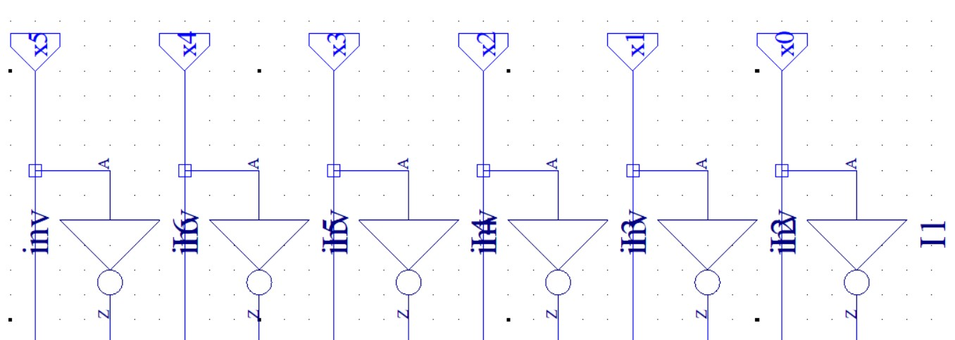

1. *pav. Pirmosios ir antrosios schemos įvestys*

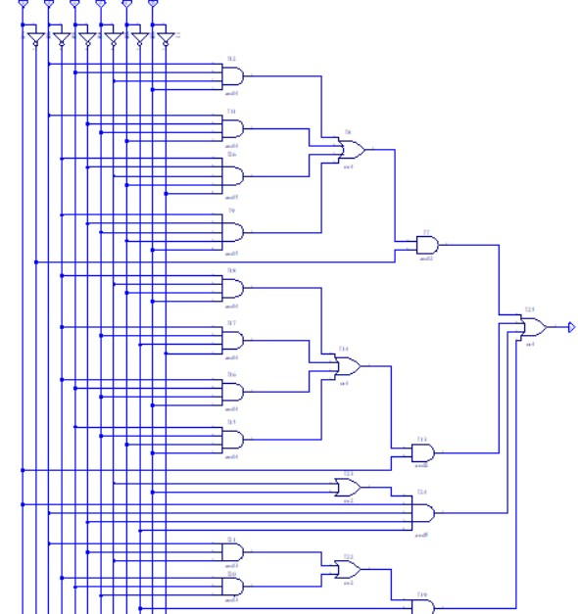

1. *pav. Schema, sudaryta iš IR, ARBA, NE elementų*

## Schema, gauta naudojant ARBA-NE elementus.

Antrosios schemos įvestys, kaip ir pirmosios, yra 𝑥5, 𝑥4, 𝑥3, 𝑥2, 𝑥1 𝑖𝑟 𝑥0 (1 pav.). Schema, gauta naudojant tik ARBA-NE elementus, vaizduojama 3 paveiksle.

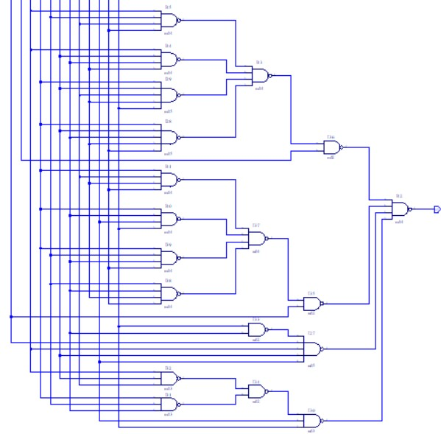

*3 pav. Schema, sudaryta iš ARBA-NE elementų*

## Schema, gauta naudojant multiplekserį.

Trečiosios schemos įvestys yra 𝑥4, 𝑥3, 𝑥1 𝑖𝑟 𝑥0 (4 pav.). 𝑥5 ir 𝑥2 įvestys jungiamos tiesiogiai į multiplekserį. Schemos realizacija pavaizduota 5 paveiksle.

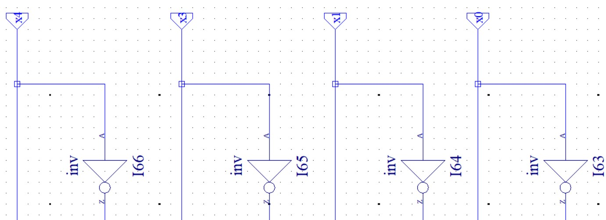

1. pav. Schemos su multiplekseriu įvestys

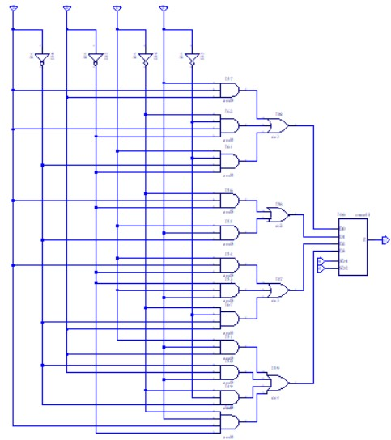

1. *pav. Schema, sudaryta naudojant multiplekserį*

### Schemos sudarymas multiplekseriui.

Tolesnėse 6 – 8 lentelėse atitinkamai vaizduojami Karno diagramos D0, D1, D2 ir D3 ketvirčiai. Juose atliekami grupavimai pažymėti nuspalvintais langeliais.

*Lentelė 5. D0 skiltis*

|  |  |  |  |  |  |
| --- | --- | --- | --- | --- | --- |
| 𝑥4𝑥3 |  |  | 𝑥1𝑥0 |  |  |
|  | 00 | 01 | 11 | 10 |
| 00 |  |  |  | 1 |
| 01 |  |  |  |  |
| 11 |  | 1 | 1 |  |
| 10 | 1 |  |  |  |

*Lentelė 6. D1 skiltis*

|  |  |  |  |  |  |
| --- | --- | --- | --- | --- | --- |
| 𝑥4𝑥3 |  |  | 𝑥1𝑥0 |  |  |
|  | 00 | 01 | 11 | 10 |
| 10 | 1 | 1 |  |  |
| 11 |  |  |  |  |
| 01 |  |  | 1 |  |
| 00 |  |  | 1 |  |

*Lentelė 7. D2 skiltis*

|  |  |  |  |  |  |
| --- | --- | --- | --- | --- | --- |
| 𝑥4𝑥3 |  |  | 𝑥1𝑥0 |  |  |
|  | 10 | 11 | 01 | 00 |
| 00 |  | 1 |  |  |
| 01 |  |  |  | 1 |
| 11 |  |  |  |  |
| 10 | 1 | 1 |  |  |

*Lentelė 8. D3 skiltis*

|  |  |  |  |  |  |
| --- | --- | --- | --- | --- | --- |
| 𝑥4𝑥3 |  |  | 𝑥1𝑥0 |  |  |
|  | 10 | 11 | 01 | 00 |
| 10 |  |  | 1 |  |
| 11 |  | 1 |  |  |
| 01 |  | 1 | 1 | 1 |
| 00 |  |  |  | 1 |

### Funkcijos minimizavimas multiplekseriui.

Atlikus minimizavimą, gauti rezultatai:

* D0 įvestis:

𝑓 = 𝑥0𝑥4𝑥3 ∪ 𝑥1𝑥0𝑥4𝑥3 ∪ 𝑥1𝑥0𝑥4𝑥3

* D1 įvestis:

𝑓 = 𝑥1𝑥4𝑥3 ∪ 𝑥1𝑥0𝑥4

* D2 įvestis:

𝑓 = 𝑥1𝑥4𝑥3 ∪ 𝑥3𝑥1𝑥0 ∪ 𝑥1𝑥0𝑥4𝑥3

* D3 įvestis:

𝑓 = 𝑥1𝑥0𝑥3 ∪ 𝑥4𝑥3𝑥0 ∪ 𝑥1𝑥0𝑥4 ∪ 𝑥1𝑥0𝑥4𝑥3

* SD1 įvestis:

𝑥5

* SD2 įvestis:

𝑥2

Multiplekserio įvesčių ir išvesties grafinė schema pateikta 6 paveiksle.

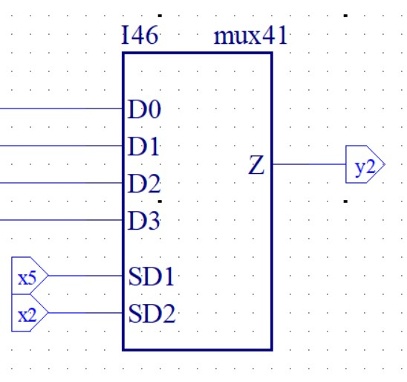

*4 pav. Multiplekserio įvestys ir išvestis*

## Schemų simuliacijos.

Visų schemų simuliacijos pavaizduotos 7 – 9 paveiksluose. Y išvestis yra pirmosios schemos (2 pav.) simuliacija, Y1 vaizduoja antrosios (3 pav.) schemos duomenis, o Y2 įrodo schemos, naudojant multiplekserį (4 pav.), funkcionalumą.

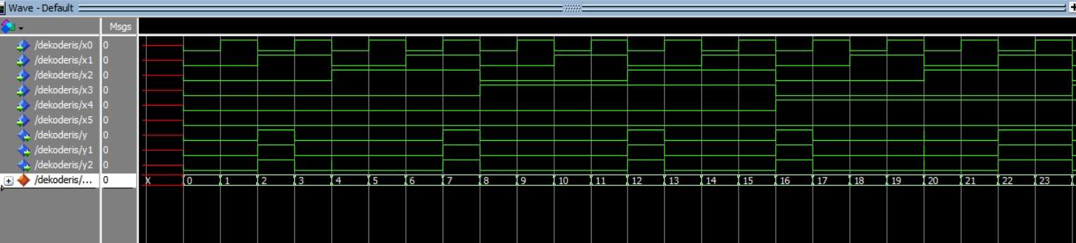

1. *pav. Visų schemų simuliacijos (1)*

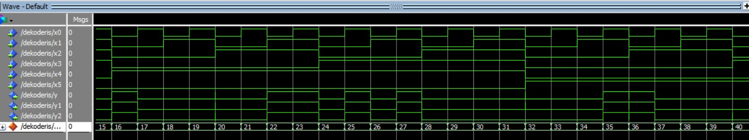

1. *pav. Visų schemų simuliacijos (2)*

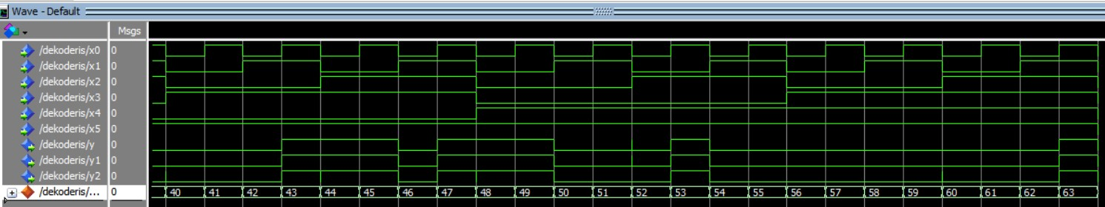

1. *pav. Visų schemų simuliacijos (3)*